Институт (факультет) | Институт информационных технологий
Направление подготовки (специальность) | 09.03.04 Программная инженерия (Искусственный интеллект)
Выпускающая кафедра | Математического и программного обеспечения ЭВМ

Скоро будет оригинал
ВЫПУСКНАЯ КВАЛИФИКАЦИОННАЯ РАБОТА

Название работы |  | Разработка программного обеспечения интеллектуального
VR-тренажёра операторов аппаратов химических производств:
система генерации и обработки сценариев
Студента | Микуцких Григория Андреевича
 | Ф.И.О.

ДОПУСТИТЬ К ЗАЩИТЕ

Директор института |  | Ершов Евгений Валентинович
Заведующий выпускающей кафедрой |  | Ершов Евгений Валентинович
Руководитель выпускной квалификационной работы
Нормоконтролёр |  | Виноградова Людмила Николаевна
Выпускник |  | Микуцких Григорий Андреевич

 | Череповец
 |  | 2026 | г.

АННОТАЦИЯ
выпускной квалификационной работы студента
по теме:
тема

Студент
Микуцких Григорий Андреевич
фамилия, имя, отчество |  | подпись

Руководитель работы
ФГБОУ ВО «Череповецкий государственные университет»
место работы
д.т.н., профессор
должность
Ершов Евгений Валентинович
фамилия, имя, отчество

(Перечислить основные вопросы, которые рассматривались; результаты работы)

Оглавление
Введение 5
1. Основная часть 6
1.1. Сравнительный анализ отечественных и зарубежных аналогов проектируемой системы 6
1.2. Выбор технологии, среды и языка программирования 6
1.3. Анализ процесса обработки информации, выбор структур данных для её хранения, выбор методов и алгоритмов решения задачи 6
1.4. Разработка спецификаций проектируемой системы 6
1.4.1. Построение диаграмм вариантов использования (большой раздел) 7
1.4.2. Построение контекстных диаграмм классов 7
1.4.3. Построение диаграмм последовательностей системы (большой раздел) 7
1.4.4. Построение диаграммы деятельностей варианта использования «…» (самая главная??? маленькая???) 7
1.4.5. Построение диаграммы переходов состояний 7
1.4.6. Построение диаграммы отношений компонентов данных 8
1.5. Проектирование программного обеспечения 8
1.5.1. Проектирование структуры системы и построение диаграммы пакетов 8
1.5.2. Проектирование классов пакета «…» (повторяется на все пакеты) 9
1.5.3. Построение диаграммы компонентов 9
1.5.4. Построение диаграммы размещения 9
1.6. Проектирование интерфейса пользователя 9
1.6.1. Построение графа диалога 9
1.6.2. Разработка форм ввода-вывода информации 10
1.7. Выбор стратегии тестирования, разработки тестов, программа и методика испытаний 10
1.7.1. Объект и цель испытаний 10
1.7.2. Требования к информационному, аппаратно-программному обеспечению 10
1.7.3. Состав, порядок и методы испытаний 10
1.7.4. Результаты проведения испытаний 11
2. Технико-экономическое обоснование выполняемой работы 12
2.1. Организация работ 12
2.2. Работа с ресурсами 12
2.3. Критический путь проекта 12
2.4. Диаграмма Ганта 12
2.5. Расчёт себестоимости продукта 12
2.6. Расчёт цены программного продукта 12
2.7. Расчёт экономической эффективности 12
Заключение 13
Список литературы 14
Приложение 1. Техническое задание 15
Приложение 2. Схемы и/или диаграммы 16
Приложение 3. Текст программы 17
Приложение 4. Спецификации 18
Приложение 5. Руководство пользователя 19

Приложение 1. Техническое задание 15
Приложение 2. Схемы и/или диаграммы 16
Приложение 3. Текст программы 17
Приложение 4. Спецификации 18
Приложение 5. Руководство пользователя 19

Введение
Обоснование проблемы (подробно).
Современный этап развития информационных технологий характеризуется постоянным повышением спроса на высокие технологии для автоматизации рутинных задач. Не являются исключением и автоматизированные системы управления технологическими процессами (АСУТП).
Чтобы отработать навыки управления АСУТП в производственной среде, современное образование всё больше использует цифровые инструменты, одним из которых являются тренажёры виртуальной реальности (VR). Такие тренажёры работают при помощи специализированных «сценариев».
Однако на проработку сценария требуется время, а изменение нормативных документов требует пересмотра всех уже имеющихся сценариев. Существуют также риски человеческого фактора в повторении одной и той же последовательности действий или ситуаций, игнорируя нестандартные, возможно более эффективные, решения производственных задач.
Описание компании (кратко).
С данной проблемой столкнулся отдел 3D-визуализации и аддитивных технологий ведётся АО «НИУИФ им. профессора Я.В. Самойлова».
АО «НИУИФ» специализируется на исследованиях в области технологий переработки фосфатного сырья и производства фосфорной и серной кислот, фосфор- и азотсодержащих минеральных удобрений [АОНИУИФ], и для обучения своего персонала используются интеллектуальные VR-тренажёры.
Пример обстановки сегодня в компании, которая столкнулась с ней (кратко).
После создания шаблона сценария и нескольких прототипов, возникла потребность создания проработанного нелинейного дерева решений.
Современным и эффективным решением данной проблемы является искусственный интеллект (ИИ). Методы на основе дифференцируемых функций, такие как нейронные сети, широко применяются для решения задач анализа структурированных данных, текстов и изображений. <…> Решение этих задач имеет большую практическую значимость в различных отраслях экономики, позволяя снизить стоимость, либо автоматизировать отдельные этапы технологических процессов [Девяткин, с.5].
Внедрение искусственного интеллекта позволяет создавать системы, способные анализировать данные и выполнять задачи, которые ранее требовали человеческого участия. Зачастую у него выше точность к распознаванию образов и смыслов [пиивап, с.16].
Что является целью разработки данного проекта? (пойдёт в заключение)
Таким образом, целью данного проекта является разработка программного обеспечения (ПО), которое позволит использовать ИИ при прототипировании сценариев для виртуального тренажёра, используя нормативные документы целевых производственных цехов.
Целевыми пользователями системы являются сотрудники отдела 3D-визуализации и аддитивных технологий АО «НИУИФ». Разрабатываемая система будет содержать базу данных для хранения необходимых для генерации сценариев действий персонала, приложение для взаимодействия с ней, приложение для взаимодействия с файловым хранилищем, имитируя нормативные документы целевых производственных цехов.
Для достижения цели необходимо решить следующие задачи:
- сравнительный анализ отечественных и зарубежных аналогов;
- выбор технологий и инструментальных средств;
- разработка спецификаций;
- проектирование ПО;
- проектирование интерфейса;
- проектирование интерфейса пользователя;
- тестирование ПО.

Основная часть

Сравнительный анализ отечественных и зарубежных аналогов проектируемой системы
Какие-либо выставки, стартапы, внутренние разработки компании
- ПРИИСК — российский корпоративный центр управления ИИ, который:
- разворачивается в контуре, данные не покидают периметр;
- использует технологию RAG, не нужно «обучать» модель, знания сохранены в базе, модель лишь компилирует ответ;
- одна платформа — неограниченное число нейропомощников под разные задачи и подразделения, в том числе на основе шаблонов;
- можно подключить удалённую или локальную LLM.
Услуги ПРИИСК приведены в табл. 1. Источник: «https://ai.pmpractice.ru/».
Таблица 1
Тарифные планы ПРИИСК
 | Что получите | Цены
Лаборатория применения ИИ | обучение + прототипы решений + дорожная карта | 600 000 руб.
Пилотный проект в облаке | без вложений в инфраструктуру  полный доступ к платформе в облаке | от 50 000 руб. в месяц
Развёртывание в контуре организации | платформа навсегда, поддержка 12 мес. | от 1 млн руб.

- Gemini Code Assist — это плагин с бесплатной версией Gemini для IDE, который включает в себя интерфейс чата, учитывает содержимое проекта, автоматическое завершение кода по мере его написания, а также генерацию и преобразование полных функций или файлов по запросу.
Услуги Gemini Code Assist приведены в табл. 2. (https://codeassist.google/).
Таблица 2
Тарифный план Gemini Code Assist
Функция | Free | Standard | Enterprise
Цена при годовой оплате | Бесплатно | $19 | $45
CLI (Gemini CLI) | ~1000 req/day | ~1500 req/day | ~2000 req/day
Agent Mode | Ограниченно | Расширено | Полностью
Работа с приватным кодом | нет | нет | да
Корпоративная безопасность | нет | да | да

- SourceCraft Code Assistant – это AI-помощник разработчика от Яндекс, встроенный в платформу SourceCraft и основанный на больших языковых моделях (LLM). Доступен режим чата, с помощью которого можно общаться с AI-помощником в интерфейсе SourceCraft или IDE. Использует инфраструктуру Yandex Cloud.
Функционально он поддерживает автодополнение кода с учётом контекста, чат с ИИ, агентский режим (выполнение задач по описанию на естественном языке), генерацию и объяснение кода, тестов и документации, нейроревью, поиск ошибок и уязвимостей, работу с репозиторием и CI/CD, а также управление файлами и проектами прямо из интерфейса.
Услуги SourceCraft Code Assistant приведены в табл. 3. (Источник: «https://sourcecraft.dev/portal/docs/ru/sourcecraft/pricing».)
Таблица 3
Тарифный план SourceCraft Code Assistant
Категория | Параметр | Free | Pro
Тариф | Стоимость за одного активного пользователя организации в месяц, вкл. НДС | 0 ₽ | 250 ₽
Тариф | Назначение | Образование/OSS | Профи/команды
Пробный период | Длительность | – | 90 дней
Хранилище | Публичные репозитории | 2 ГБ | 2 ГБ
Хранилище | Приватные репозитории | 2 ГБ | 10 ГБ
LFS | Публичные | 2 ГБ | 2 ГБ
LFS | Приватные | 2 ГБ | 10 ГБ
CI/CD | Минуты (публичные) | 1000/мес | 3000/мес
CI/CD | Минуты (приватные) | 1000/мес | 3000/мес
CI/CD | Параллельные процессы | 5 | 20
AI | Нейроревью (приватные) | 10/мес | –
AI | Генерация PR описаний | 10/мес | –
AI | Навигация по коду | 20/мес | –
Безопасность | Security | только доп. услуга | только доп. услуга

- Множество открытых репозиториев на просторах Интернета с лицензией MIT. Включают как отдельную реализацию технологий агрегирования знаний, так и использование отрытых библиотек по протоколу MCP. Необходимо самостоятельно реализовывать некоторые модули для интеграции.
- N8n – ююю

Таблица сравнения

Найденные аналоги имеют либо ограниченное масштабирование (открытые репозитории, SourceCraft Code Assistant сильно привязан к инфраструктуре Яндекса), либо предлагают высокие тарифные планы (ПРИИСК), либо недоступны для приобретения на территории Российской Федерации (Gemini Code Assist), либо открытые решения публикуются под лицензией, запрещающей коммерческое использование.
Также многие LLM-агенты уже имеют контекстное окно в несколько миллионов токенов, достаточное для решения бизнес-задач без дополнительных технологий хранения и агрегирования контекста. Из недостатков – более долгая генерация ответа, ручное управление процессами, пока что высокая стоимость и исключительно облачные вычисления, что не соответствует политикам информационной безопасности и производственной тайны ПАО «ФосАгро».
Таким образом, разработка программного обеспечения «Интеллектуальный VR-тренажёр операторов аппаратов химических производств: система обработки и генерации сценариев» будет актуальной и востребованной в отделе 3D-визуализации и аддитивных технологий АО «НИУИФ».

Выбор технологии, среды и языка программирования
Информационная система (ИС) — система, предназначенная для хранения, поиска и обработки информации, и соответствующие организационные ресурсы (человеческие, технические, финансовые и так далее), которые обеспечивают и распространяют информацию [ГОСТ33707]. Она является комплексом, который включает в себя программное обеспечение (ПО), серверное железо, базы данных (БД), каналы связи и, самое главное, людей и регламенты (бизнес-процессы).
Выбор модели жизненного цикла с пояснением
Перед выбором средств проектирования и реализации ПО необходимо выбрать модель жизненного цикла ИС. Была выбрана DevSecOps-модель.
DevOps (Development Operation) — методология активного взаимодействия специалистов по разработке со специалистами по обслуживанию и взаимная интеграция их рабочих процессов друг в друга для обеспечения непрерывного качества продукта (непрерывного жизненного цикла ИС). Ввёл термин Патрик Дебуа в 2009 году [девопс].
Основная цель — ускорить выпуск продуктов, автоматизировать процессы развёртывания и интеграции и улучшить взаимодействие команд [девопс].
DevSecOps – развитие концепции DevOps, где помимо автоматизации затрагиваются вопросы обеспечения качества и надёжности кода (Security) [девопс] (рис. …).
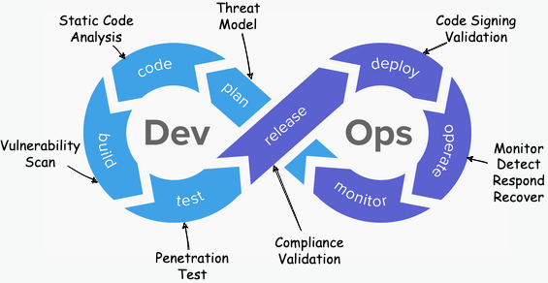
Рис. 1. Пример DevSecOps-модели

Методология DevOps включает в себя [девсекопс]:
- непрерывную интеграцию (CI – Continuous Integration), в которой происходит кодирование, при котором в код вносятся небольшие изменения с частыми фиксациями, сборка, интеграция и тестирование;
- непрерывную поставку (CD – Continuous Delivery), которая включает в себя непрерывную интеграцию, но в основном фокусируется на выпусках продукта;
- непрерывное развёртывание (CD – Continuous Deployment), которое направлено на автоматизацию выпусков проектов.
Достоинства [devsecops2]:
- обнаружение проблем безопасности происходит уже на этапе написания кода, а не после развёртывания, например, инструменты статического анализа кода (SAST) могут автоматически выявить SQL-инъекцию в новой функции поиска до того, как она попадёт в тестовую среду;
- благодаря регулярным автоматизированным проверкам команда избегает неожиданных проблем перед релизом;
- секреты, такие как API-ключи, пароли и сертификаты, часто оказываются в коде или логах, — DevSecOps помогает предотвращать их утечки;
- автоматизированные проверки помогают выполнить стандарты PCI DSS, ISO 27001, NIST и другие без дополнительных задержек;
- автоматическое сканирование, контроль конфигураций и управление уязвимостями снижают нагрузку на разработчиков и команды безопасности;
- при традиционном подходе специалисты по безопасности изолированы от остальных команд и подключаются лишь на поздних стадиях работы над продуктом, а DevSecOps, объединяя сотрудников различных департаментов, устраняет этот барьер и уменьшает риск конфликтов, которые часто возникают, если проверка безопасности происходит в финале разработки.
Недостатки [devsecops2]:
- инструменты анализа безопасности (SAST, DAST, SCA) могут значительно увеличивать время выполнения CI/CD-пайплайнов;
- если система безопасности генерирует слишком много false positives, это снижает доверие к ней и перегружает разработчиков;
- не все системы (Jenkins, GitLab CI/CD, GitHub Actions) легко поддерживают интеграцию инструментов безопасности;
- DevSecOps требует глубоких знаний в области как разработки, так и безопасности, что может тормозить процесс внедрения;
- многие организации придерживаются старых методик, где проверки безопасности стартуют только на заключительных этапах разработки, что создаёт дополнительные риски и замедляет процесс.
Таким образом, DevSecOps-модель предлагает быстрое прототипирование, бесконечное повторение циклов разработки и развёртывания (последние два, в свою очередь, заранее настроены и выполняются автоматически при каждом коммите в главную ветку системы контроля версий), приемлемую степень вовлечённости заказчика и, возможно, будущих пользователей, позволяя сконцентрироваться на разработке ПО короткими спринтами и практически ежедневными выпусками. Также уделяется много внимания безопасности при написании кода: статические анализаторы, вроде SonarQube, сканируют код на предмет уязвимых шаблонов и ошибок интерфейса между модулями ПО, чего обычный компилятор языка высокого уровня может не делать.
Выбор методологии программирования (императивное, функциональное, структурное, объектно-ориентированное, компонентное, системное)
Перед началом проектирования ИС необходимо определиться с подходом к разработке ПО.
Наиболее современный подход к разработке ПО – объектно-ориентированный. Здесь в качестве основного строительного блока выступает объект или класс. В самом общем смысле объект – это сущность, обычно извлекаемая из словаря предметной области или решения, а класс – описание множества однотипных объектов. Каждый объект обладает идентичностью (его можно поименовать или как-то по-другому отличить от прочих объектов), состоянием (обычно с объектом связаны некоторые данные) и поведением (с ним можно что-то делать или он сам это может с другими) [ЯзыкUML, с.26].
Выбор методологии проектирования ИС (структурный: SADT, RAD, RUP, DFD или объектный подход: UML)
Для реализации объектного подхода обычно используют UML.
UML (Unified Modeling Language - унифицированный язык моделирования) – это стандартный язык описания разработки программных продуктов с использованием объектного подхода. Широко применяется не только для документирования и визуализации, но также для конструирования посредством прямого или обратного проектирования [ЯзыкUML, с.11].
Разработан в 1995 г. ведущими специалистами по методологии компании Rational Software — Грэйди Бучем (Grady Booch), Иваром Якобсоном (Ivar Jacobson) и Джеймсом Рамбо (James Rumbaugh).
Спецификация разрабатываемого ПО при использовании UML объединяет несколько моделей: логическую, процессов, использования, реализации, развёртывания.
Логическая модель (ЛМ) описывает ключевые абстракции ПО (классы, интерфейсы и тому подобное), то есть средства, обеспечивающие требуемую функциональность [иванова, с.126]. Структурные аспекты передаются диаграммами классов и объектов, а поведенческие аспекты — диаграммами взаимодействия, состояний и деятельностей. Отвечает на вопрос «КАК система реализует требования?».
Модель процессов (поведения) (МП) отображает организацию вычислений, оперирует понятиями «процессы» и «нити» (объекты) и позволяет оценить производительность, масштабируемость и надёжность ПО [иванова, с.126]. Структурные аспекты передаются с помощью концепции активных классов: процессы и потоки, а поведенческие аспекты — диаграммами взаимодействия, состояний и деятельности. Отвечает на вопрос «КАК работает во времени?».
Модель использования (требований) (МИ) представляет собой описание функциональности ПО с точки зрения пользователя [иванова, с.126]. Структурные аспекты передаются диаграммами использования, а поведенческие аспекты — диаграммами взаимодействия, состояний и деятельностей. Отвечает на вопрос «ЧТО делает система?».
Модель реализации (компонентов) (МРеал) определяет реальную организацию программных модулей в среде разработки [иванова, с.126]. Структурные аспекты передаются диаграммами компонентов, а поведенческие аспекты — диаграммами взаимодействия, состояний и деятельностей. Отвечает на вопрос «ИЗ ЧЕГО состоит система?».
Модель развёртывания (размещения) (МРаз) показывает особенности размещения программных компонентов на конкретном оборудовании (аппаратных узлах) [иванова, с.126]. Структурные аспекты передаются диаграммами размещения, а поведенческие аспекты — диаграммами взаимодействия, состояний и деятельностей. Отвечает на вопрос «ГДЕ выполняется система?».
Выбор языка программирования
Необходимо выбрать язык высокого уровня, который позволит применить объектно-ориентированный подход к разработке ПО.
Современная индустрия ПО требует от разработчиков глубокого понимания как высокоуровневых концепций, так и низкоуровневых механизмов управления ресурсами и взаимодействия с аппаратной частью системы. Язык Rust стал ответом на вызовы времени, предлагая уникальное сочетание безопасности, производительности и контроля, необходимых как при создании web-приложений, так и при разработке операционных систем (ОС) [rustэто, с.3].
В отличие от традиционных языков системного уровня, Rust устраняет целые классы ошибок, связанных с управлением памятью, не прибегая к сборщику мусора, а благодаря строгой системе владения и заимствования данных позволяет писать эффективный и безопасный код, близкий по производительности к C/C++, но значительно устойчивее к ошибкам, что делает его особенно актуальным для задач, связанных с обработкой данных, сетевыми приложениями, встроенными системами и криптографией [rustэто, с.3].
Несмотря на то, что Rust – системный язык, он реализует объектно-ориентированный подход к разработке ПО.
Выбор среды разработки (IDE или редактор кода с расширениями)
Для безопасной разработки ПО с фиксацией стадий разработки во времени используют системы контроля версий. Для этого был выбран Git.
Git — это система контроля версий, которая хранит данные в виде набора снимков файловой системы. При каждом «коммите» (commit) Git запоминает состояние всех файлов проекта и сохраняет ссылку на этот «снимок», при этом если файлы не изменились, система не дублирует их, а создаёт ссылку на уже сохранённую версию [чтогит].
Git работает локально, но для реализации DevSecOps-модели и возможности удалённой командой разработки используют хостинги систем контроля версий. В качестве хостинга Git выбран российский хостинг GitFlic.
GitFlic – это российская облачная платформа для работы с кодом, основанная на системе контроля версий Git. Это первая в России полностью самостоятельная реализация сервиса для хранения репозиториев с исходным кодом [gitflicэто].
Имеется возможность локального развёртывания, что позволяет соблюдать корпоративную тайну и использовать собственных агентов-CICD.
В качестве среды написания кода был выбран Visual Studio Code (VS Code) – это редактор кода от компании Microsoft с открытым исходным кодом, имеющий множество открытых расширений для приближения к функционалу сред интегрированной разработки (IDE), встроенную поддержку системы контроля версий Git, облачное развёртывание и многое другое [почемуvscode].
Для развёртывания итогового приложения будет использоваться Docker.
Docker — это открытая платформа для разработки, доставки и запуска приложений. Позволяет отделить приложения от инфраструктуры, чтобы можно было быстро выпускать ПО [чтодокер].
Docker позволяет упаковывать приложения и запускать их в слабо изолированной среде, называемой контейнером. Изоляция и безопасность позволяют одновременно запускать множество контейнеров на одном хосте. Контейнеры легковесны и содержат все необходимое для запуска приложения, поэтому вам не нужно полагаться на то, что установлено на хосте. Можно делиться контейнерами во время работы и быть уверенным, что у все будет один и тот же контейнер, работающий одинаково [чтодокер].
Выбор архитектуры ИС (трёхуровневая архитектура Microsoft, микросервисная???)
Перед кодированием необходимо определиться с архитектурой будущей ИС. Набирает популярность микросервисная архитектура.
Микросервисы — это независимо выпускаемые сервисы, которые моделируются вокруг предметной области бизнеса. Сервис инкапсулирует функционал и делает его доступным для других в сети [чтомикро, с.28] (рис. …).
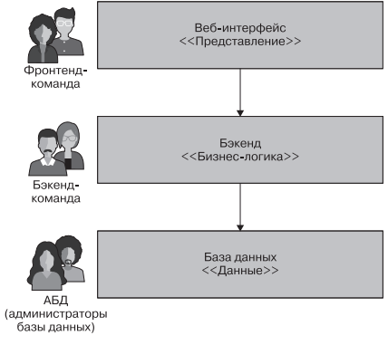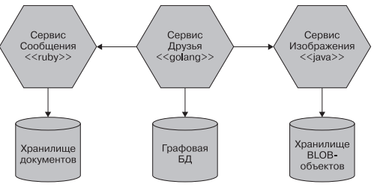
Рис. 2. Пример разницы между общепринятой трёхуровневой архитектурой и микросервисами

Снаружи отдельный микросервис рассматривается как «черный ящик». Он размещает бизнес-функции в одной или нескольких конечных точках сети (например, в очереди или REST API) по любым наиболее подходящим протоколам. Потребители, будь то другие микросервисы или иные виды программ, получают доступ к этой функциональности через такие точки. Внутренние детали реализации (например, технология, по которой был создан сервис, или способ хранения данных) полностью скрыты от внешнего мира. Это означает, что в микросервисных архитектурах в большинстве случаев не используются общие базы данных. Вместо этого каждый микросервис инкапсулирует свою собственную БД там, где это необходимо [чтомикро, с.28].
Паттерны
В ходе разработки ПО обычно применяют шаблоны проектирования или паттерны (англ. design pattern) — повторяемая архитектурная конструкция, представляющая собой решение проблемы проектирования в рамках некоторого часто возникающего контекста [архинсис, с.49].
Известны различные подходы к классификации паттернов. Так, паттерны предлагается классифицировать с точки зрения уровня абстракции на концептуальные, проектирования и программные [архинсис, с.51].
Концептуальные паттерны — это паттерны, функционирование которых описывается в терминах предметной области. Такие паттерны относятся к приложению в целом или крупным подсистемам ИС [архинсис, с.51].
Паттерны проектирования — это паттерны, для описания которых используются термины, относящиеся к разработке программных систем, такие как объект, класс, модуль. Паттерны проектирования описывают решение общих проблем в конкретном контексте.
Программные паттерны — это паттерны, для описания которых используются такие относительно низкоуровневые понятия как деревья, списки и т. п [архинсис, с.51].
Используется также классификация, в соответствии с которой выделяются следующие типы паттернов: архитектурные, системные, структурные, поведенческие, производящие, параллельные программирования [архинсис, с.51].
Архитектурный паттерн (architectural patterns) описывает структуру программной системы и определяет состав подсистем, их основные функции и допустимые способы компоновки подсистем.Они являются описанием, которое не зависит ни от платформы, ни от языка программирования. Архитектурные паттерны можно рассматривать как паттерны высокого уровня [архинсис, с.52].
Системные паттерны (system patterns) представляют собой приложение на верхнем (системном) уровне. Системные паттерны могут применяться в приложении для реализации типовых процессов и даже для поддержки взаимодействия разных приложений. Системные паттерны можно рассматривать как паттерны, использование которых позволяет получить улучшенные архитектурные решения [архинсис, с.52].
Структурные паттерны с одинаковой эффективностью применяются как для разделения, так и для объединения элементов приложения. Структурные шаблоны могут быть использованы для решения различных задач.
Поведенческие шаблоны (behavioral patterns) представляют собой набор проверенных на практике методов и обеспечивают понятные и простые в применении эвристические способы организации управления [архинсис, с.52].
Производящие паттерны (creational patterns) предназначены для создания объектов в системе [архинсис, с.52].
Паттерны параллельного программирования ориентированы на обеспечение корректного взаимодействия асинхронно протекающих процессов и ориентированы на решение двух основных задач: совместное использование ресурсов и управление доступом к ресурсам [архинсис, с.53].

Анализ процесса обработки информации, выбор структур данных для её хранения, выбор методов и алгоритмов решения задачи
Понятийный аппарат, математический аппарат (если реализуются СВОИ какие-то алгоритмы). Пример решения.
Разработку спецификаций ПО начинают с анализа требований к функциональности, указанных в техническом задании (ТЗ). В процессе анализа выявляют внешних пользователей разрабатываемого ПО и перечень отдельных аспектов его поведения в процессе взаимодействия с конкретными пользователями [иванова, с.127].
Сначала сценарист-технолог на основе технологического регламента, инструкций, схем, охраны труда и тому подобное пишет последовательность действий (само действие, дополнительная информация, придумываются тесты, аудио-диалоги, какие картинки изобразить, какую анимацию воспроизвести).
После результат работы сценариста смотрит утверждающий и выдаёт корректировки, «сценарий» отправляется в цех, его проверяют и согласовывают.
Сценарист правит недочёты, после проходит сборка сцены программистом, включающая расставление точек интереса и мест нажатий, за отличием:
- если тренажёр – панорама, то делаются фотографии на 360 градусов цехов;
- если тренажёр – 3D сцена, то создаются «префабы», имитирующие реальное оборудование цехов.
Существуют такие производственно-технические сценарии:
- эксплуатационные (штатные) – описывают стандартный запуск, работу и остановку агрегата в нормальном режиме;
- аварийные (План Ликвидации Аварий) – инструкции по действиям персонала при критических отказах, пожарах или выбросах;
- ремонтные/сервисные – для обслуживания (дефектовка, замена, чистка);
- сценарные проверки (тест-кейсы) – для проверки работоспособности защитных систем и датчиков.
Сценарии также могут быть линейными (алгоритмическими) и разветвлёнными (ситуационными).
Объектами текущей системы являются (рис. …):
- сценарист-технолог – это специалист, который занимается разработкой, оптимизацией и контролем технологических процессов в различных отраслях производства и обработки материалов, в частности сценариев для тренажёров;
- сценарий в тренажёрах – это последовательности действий, которые описывают взаимодействие пользователя с системой обучения, отражая реальную существующую систему [чтосценарий].
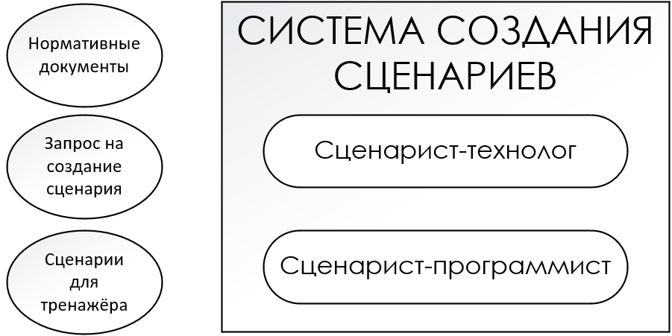
Рис. 1. Модель состава текущей системы

Модель структуры системы (модель взаимосвязей) – это отражение состава системы и её внутренних связей […]. Содержит модель состава системы, в которую входят элементы окружающей (внешней) среды: ресурсы извне, и из которой выходят элементы во внешнюю среду: продукты переработки (рис. …).
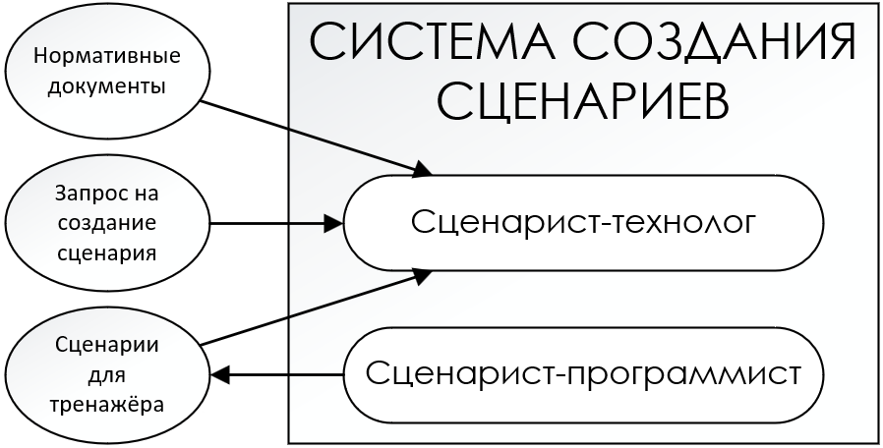
Рис. 2. Модель структуры текущей системы

Вход данной системы является в то же время выходом предшествующей, а выход данной системы — входом последующей. Таким образом, вход и выход располагаются на границе системы и выполняют одновременно функции входа и выхода предшествующих и последующих систем. Под внешней средой понимается множество элементов, которые не входят в систему, но изменение их состояния вызывает изменение поведения системы.
Окружающей средой для системы являются:
- нормативные документы производства, включающие текст и файлы;
- запрос на создание сценария.
Выходными данными являются сценарии для тренажёра.
Граница системы проходит по интерфейсу работы сценариста-программиста. Экспорт данных в формат VR-тренажёра является переходным действием между системой и её выходными данными в окружающую среду.
Понятийный аппарат предметной области

Ниже приведены основные компоненты, необходимые для реализации в обучающих тренажёрах [чтосценарий]:
- установочный, включающий в себя сведения инструктивного и справочного характера: постановку цели, описание назначения, характеристику учебного материала и практических заданий, категории обучающихся и другие;
- предметный, содержащий структурированный учебный материал по специальности, перечень практических заданий;
- обучающий, включающий в себя алгоритмическое и модельное обеспечение решения задач и выполнения заданий;
- контрольно-оценочный, объединяющий для установления параметров контроля и оценки результатов;
- корректирующий, содержащий сведения об этапах процесса обучения, предусматривающий ведение статистических данных о результатах работы обучающихся, предоставляющий правила управления учебно-познавательной деятельностью для дальнейшей коррекции (в случае необходимости);
- инструктивный, включающий справочную информацию и инструкции для работы в условиях моделируемой среды, систему помощи обучающемуся при работе с учебным материалом.
Дерево решений — это графический инструмент моделирования сценариев, который визуализирует возможные последствия серии взаимосвязанных решений и вероятностных событий. Этот метод особенно ценен, когда существует последовательность взаимозависимых решений, а каждое из них может привести к различным исходам с определённой вероятностью [чтодереворешений].
Структура дерева решений состоит из следующих элементов [чтодереворешений]:
- узлы решений — точки, где лицо, принимающее решение, должно выбрать один из нескольких вариантов действий;
- узлы вероятностей — точки, где исход определяется случайными событиями с известными или оцениваемыми вероятностями;
- ветви — линии, соединяющие узлы и представляющие различные возможные пути;
- терминальные узлы — конечные точки, представляющие итоговые результаты или последствия.
Построение дерева решений для моделирования сценариев включает следующие шаги [чтодереворешений]:
- определение начальной точки и ключевого решения, с которого начинается анализ;
- выявление всех возможных вариантов действий для каждого решения;
- определение возможных исходов каждого варианта и их вероятностей;
- оценка стоимости, выгоды или других показателей для каждого исхода;
- расчёт ожидаемой ценности каждого пути путём умножения значений исходов на их вероятности;
- определение оптимального пути принятия решений на основе ожидаемых значений.

Выбор БД

Для обеспечения непрерывного доступа к данным из файлового хранилища активно используют векторные БД, в частности её поставщика Qdrant.
Векторные БД — это специализированные системы хранения и поиска, предназначенные для работы с векторными представлениями данных (эмбеддингами). Такие БД позволяют находить объекты не по точному совпадению значений, как в реляционных БД, а по смысловой близости [чтоqdrant].
Qdrant — это специализированная векторная БД и поисковая система с открытым исходным кодом. Она разработана на языке Rust и предназначена для работы с эмбеддингами — многомерными векторами, которые представляют данные (текст, изображения, аудио) в понятном для ИИ виде [чтоqdrant].
Описание основных фреймфорков и библиотек, позволяющих реализовать алгоритмы и поставленные задачи.
Для взаимодействия с удалёнными LLM-агентами и эмбеддинга в языке Rust активно развиваются библиотеки «rig» и «rig_core».
Для многопоточной обработки данных дефакто стандартом является «tokio».
Для взаимодействия с Qdrant используют библиотеку «qdrant-client», а для поддержки эмбеддингов: «rig_qdrant».

Разработка спецификаций проектируемой системы
Вводная информация

Построение диаграмм вариантов использования (большой раздел)
…
Таблица Типичный ход событий для варианта использования «…»
Альтернатива

Таблица Краткое описание варианта использования «…»

Построение контекстных диаграмм классов
…
Все какие-либо сущности предметной области, что с чем взаимодействует, в какую сторону и название действия.

Построение диаграмм последовательностей системы (большой раздел)
…
Таблица Описание операции «…»

Построение диаграммы деятельностей варианта использования «…» (самая главная??? маленькая???)
…
Каждому варианту использования соответствует своя последовательность задач. В теоретическом плане диаграммы деятельности являются обобщенным представлением алгоритма, реализующего анализируемый вариант использования.

Построение диаграммы переходов состояний
… STD

Построение диаграммы отношений компонентов данных
…
ER-диаграмма
Таблица Описание сущностей
Таблица Описание полей

помогают выделить и анализировать бизнес-процессы, определять взаимосвязи элементов и оптимизировать инфраструктуру. Это значительно сокращает время на разработку БД и уменьшает количество ошибок. Существуют различные CASE-средства для создания БД, поскольку они могут быть разработаны под разные СУБД [9].
Одним из лучших вариантов для проектирования БД является ERwin. Этот CASE-инструмент позволяет создавать концептуальные и логические схемы БД, редактировать различные наборы данных в виде электронных таблиц, разрабатывать структуры БД, синхронизировать модели, скрипты и БД, выводить информацию в виде отчетов и строить диаграммы, отображающие процессы и взаимосвязи в системе [9].
Для входа в систему требуется иметь табельный номер сотрудника (логин), пароль. У каждого пользователя определена своя роль при управлении АСУ ТП, что ограничивает его доступность к определённым экранам рабочей области.
Каждая сессия обучения собирает результаты тестирования пользователя. Результаты тестируются по параметрам, которые имеют имя и диапазон оценивания. Каждый сеанс использует предопределённый сценарий, который содержит имя и список шагов, которые будет необходимо выполнить.
Для хранения результатов тестирования на виртуальном тренажёре была спроектирована база данных (БД) в ERwin. БД является нормализованной и находится в третьей нормальной форме. Значения полей таблиц являются неделимыми и однозначно зависимыми от первичных ключей. Структура разработанной базы данных представлена на (рис. 21). Спецификации таблиц БД представлены в табл. 33-36.

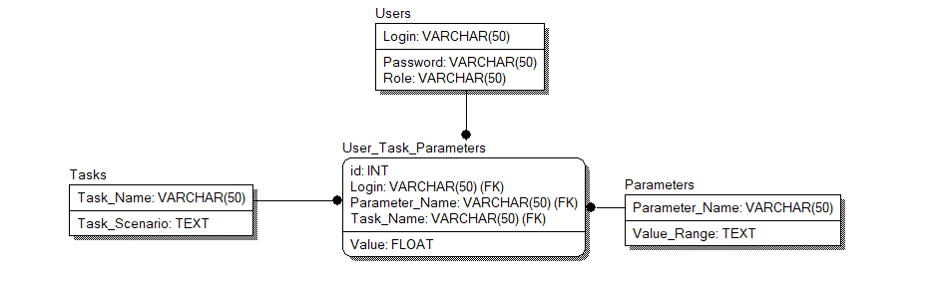
Рис. 21. ER-диаграмма базы данных

Таблица 33
Спецификация таблицы Users
Поле таблицы | Тип данных | Модификаторы | Назначение
Login | Varchar(50) | Первичный ключ | Хранение табельного номера оператора-технолога
Password | Varchar(50) |  | Хранение пароля для подключения к тренажёру
Role | Varchar(50) |  | Роль для разграничения доступа к некоторым функциям

Таблица 34
Спецификация таблицы Tasks
Поле таблицы | Тип данных | Модификаторы | Назначение
Task_Name | Varchar(50) | Первичный ключ | Название сценария для прохождения на тренажёре
Task_Scenario | Text |  | Шаги прописанные в сценарии

Таблица 35
Спецификация таблицы Parameters
Поле таблицы | Тип данных | Модификаторы | Назначение
1 | 2 | 3 | 4
Продолжение табл. 35
1 | 2 | 3 | 4
Parameter_Name | Varchar(50) | Первичный ключ | Имя параметра, по которому оценивается, насколько успешно был выполнен сценарий
Value_Range | Text |  | Диапазон оценки параметра

Таблица 36
Спецификация таблицы User_Task_Parameters
Поле таблицы | Тип данных | Модификаторы | Назначение
id | Int | Первичный ключ | Однозначно идентифицирует оценку по параметру определённого пользователя на определённом сценарии
User_Name | Varchar(50) | Вторичный ключ | Пользователь, которому принадлежит оценка
Task_Name | Varchar(50) | Вторичный ключ | Название сценария, который проходил пользователь
Parameter_Name | Varchar(50) | Вторичный ключ | Параметр по сценарию, который проходил пользователь
Value | Float |  | Значение параметра

Проектирование программного обеспечения
…
Основной задачей логического проектирования при объектном подходе является разработка классов для реализации объектов, полученных при объектной декомпозиции, что предполагает полное описание полей и методов каждого класса.
Физическое проектирование при объектном подходе включает объединение классов и других программных ресурсов в программные компоненты, а также размещение этих компонентов на конкретных вычислительных устройствах.

Проектирование структуры системы и построение диаграммы пакетов
…
Диаграмма пакетов
После определения основных пакетов разрабатываемого программного обеспечения переходят к детальному проектированию классов, входящих в каждый пакет.
Классы-кандидаты, которые предположительно должны войти в конкретный пакет, показывают на диаграмме классов этапа проектирования и уточняют отношения между объектами указанных классов.

Проектирование классов пакета «…» (повторяется на все пакеты)
…
Исходная диаграмма классов - Описание классов пакета «…» (контекстная)
Диаграмма последовательностей взаимодействия объектов классов (если есть)
Уточнённая диаграмма классов пакета «…» (UML без полей и методов)
Детальная диаграмма классов пакета «…» (UML)
Таблицы Описание полей класса «Shell»

Построение диаграммы компонентов
…
Диаграмма компонентов системы
Таблица Описание компонентов системы
Модульная структура приложения
Таблицы Спецификации компонента «….cs/py/xaml/rs»
Изучение текущих связности модулей и сцепления внутренних методов

Построение диаграммы размещения
…
Диаграмма размещения

Проектирование интерфейса пользователя

Построение графа диалога
…
Понятие диалога
Понятие графа диалога

Для программы был разработан граф диалога пользователя (рис. 58). При запуске приложения происходит попадание в форму входа (рис. 59). Пользователь может выйти из программы в этот момент, либо войти в систему. Если вход не удался, то программа выведет сообщение об ошибке. После входа в систему появляется главное меню (рис. 60) для пользователя. Там только две: кнопки просмотр результатов и кнопка начала обучения (рис. 61). Для администратора системы доступны кнопки для входа в админ панель и для создания комнаты обучения (рис. 62). После подключения в “комнату” открывается окно, которое представляет собой симуляцию АСУ ТП выбранного сценария (рис. 63).
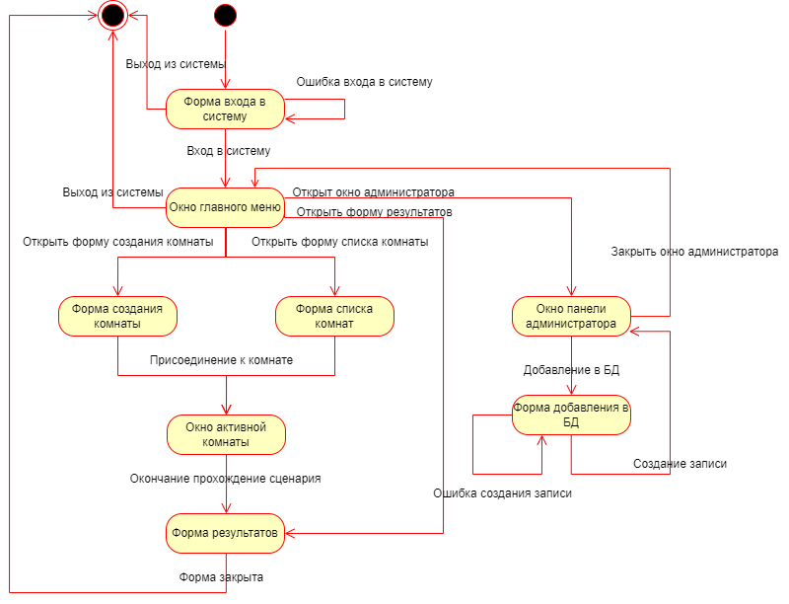
Рис. 58. Граф диалога

Разработка форм ввода-вывода информации
…
Примеры окон приложения с вводом-выводом

Форма входа (рис. 59) состоит из двух полей ввода и одной кнопки, которая служит для проверки введённых полей с данными в БД. На данной форме существует два поля ввода и одна кнопка, по которой срабатывает “ивент” входа в систему.
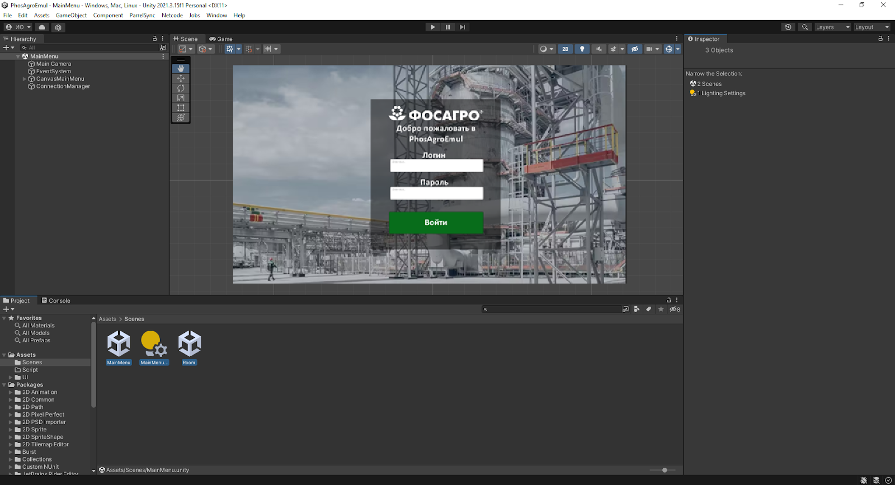
Рис. 59. Форма входа в тренажёр

Форма главного меню (рис. 60) состоит из кнопок и скрытых форм списка комнат, создания комнат и результатов. Появляется после того, как был осуществлён вход в систему. По кнопке создания комнаты появляется окно создания обучения. Кнопка начать обучение отвечает за отображение окна подключения к комнате. По кнопке результаты происходит открытие формы работы с базой данных.
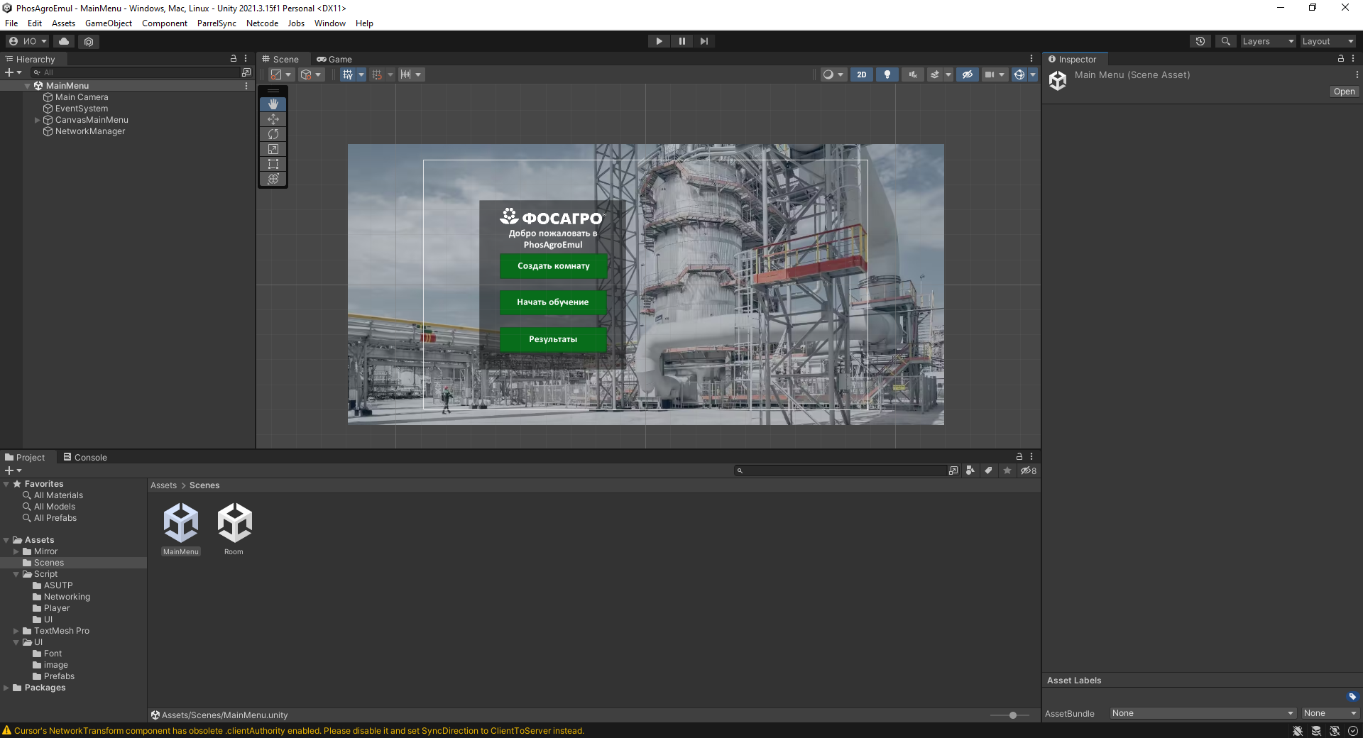
Рис. 60. Форма главного меню

Форма создания комнаты (рис. 61) появляется при нажатии на кнопку создать комнату. Задаёт имя комнаты и количество участников. Содержит одно поле ввода и выпадающий список с определённым числом пользователей.
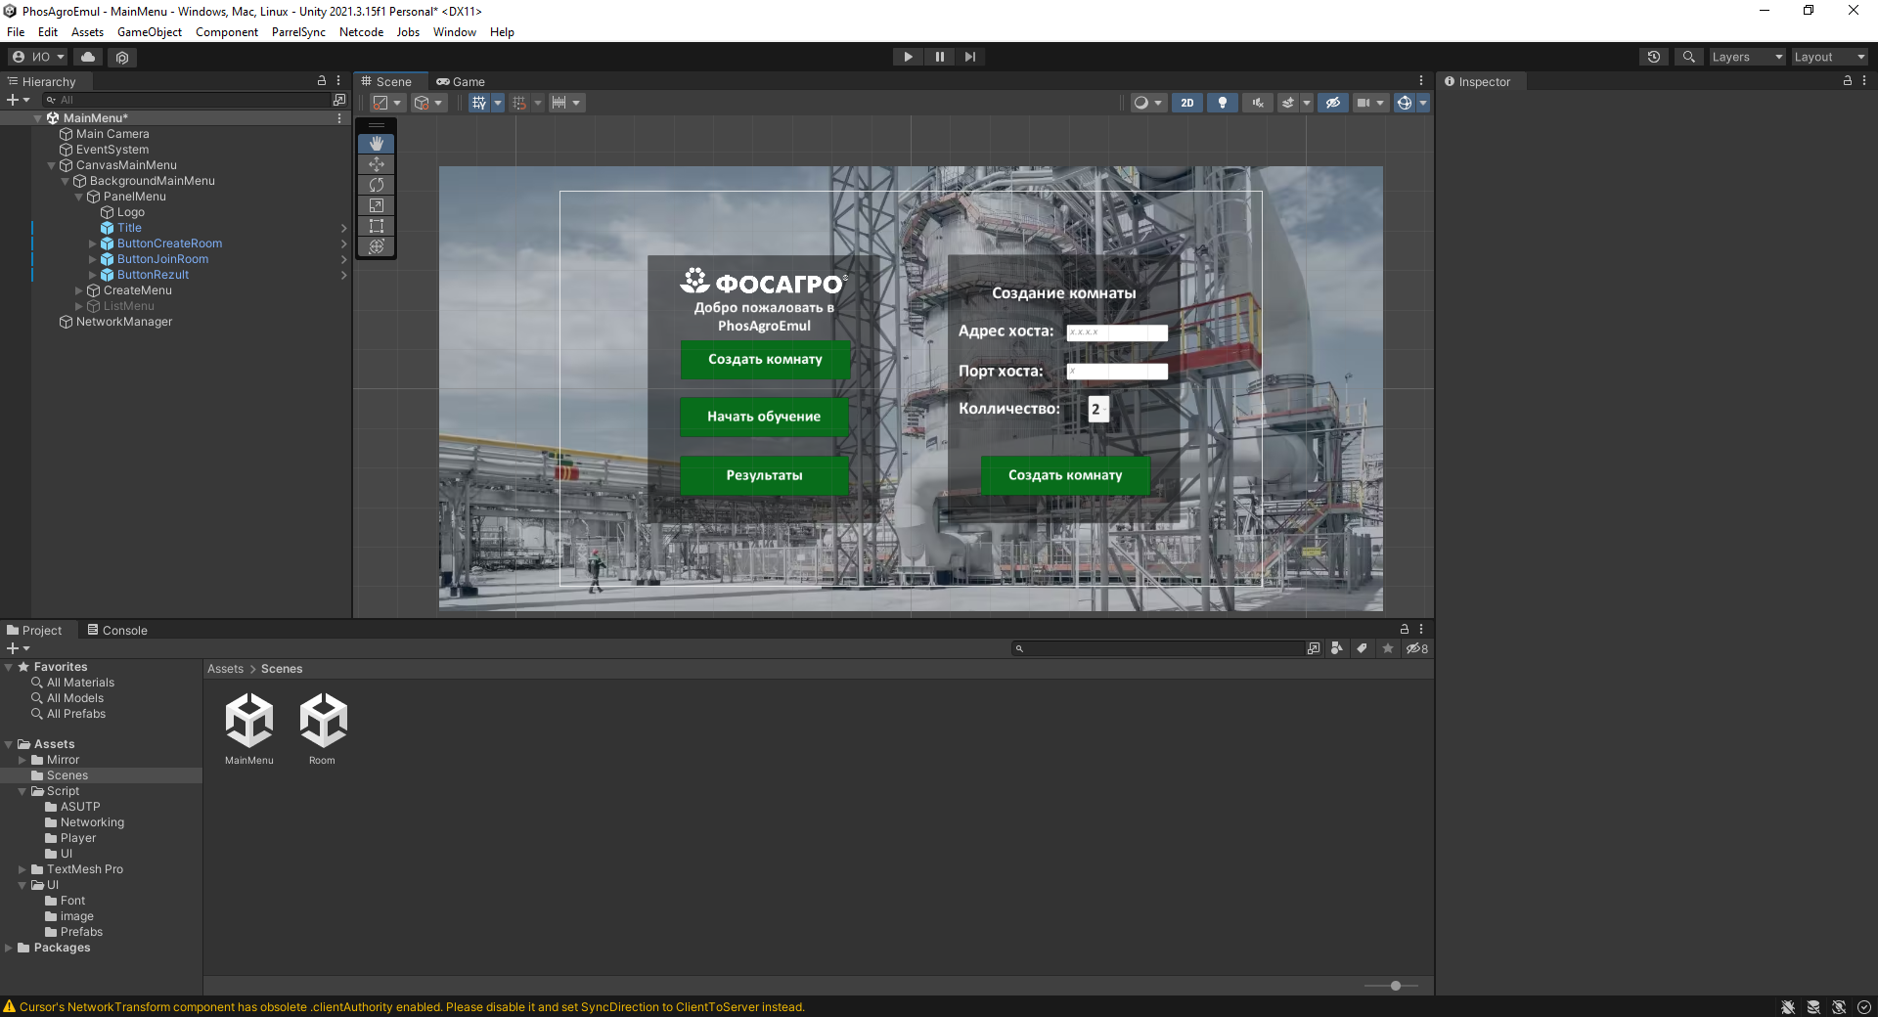
Рис. 61. Форма создания комнаты

Форма списка комнат (рис. 62), содержит поля для ввода ip-адреса и порта сервера, где будет проходить обучение. По нажатию на кнопку происходит попытка подключение, если всё успешно, то обучение начнётся, иначе выведется окно ошибки
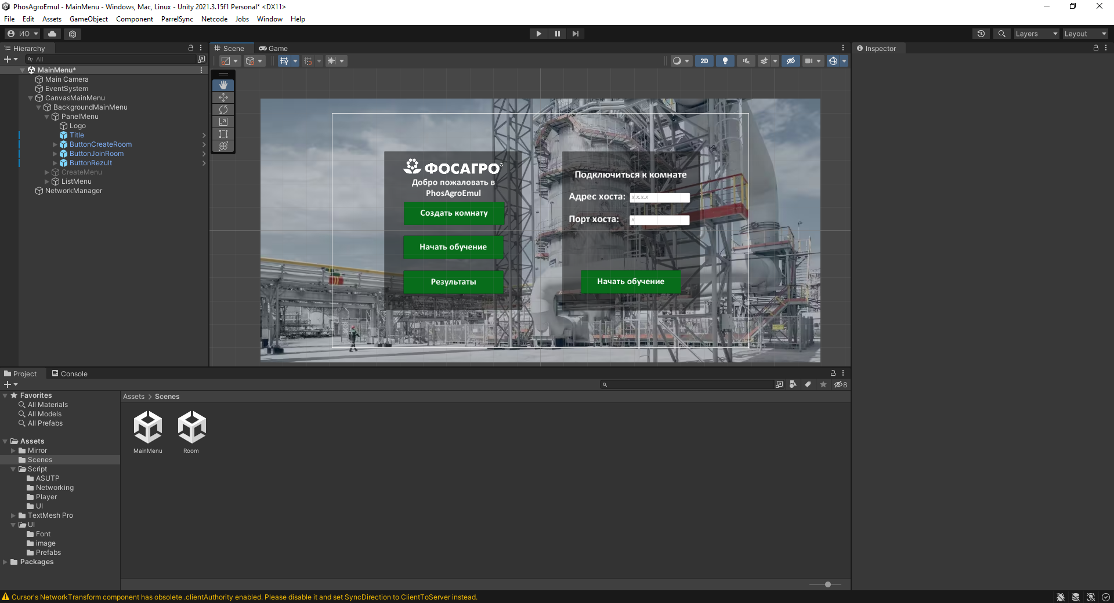
Рис. 62. Форма списка комнат

Окно комнаты обучения (рис. 63) представляет собой симуляцию программу по автоматизации технологического процесса. Позволяет регулировать параметры также, как и на производственной АСУ ТП.
Сверху доступна кнопка выхода в главное меню, а ткаже область, где выводятся ошибки.
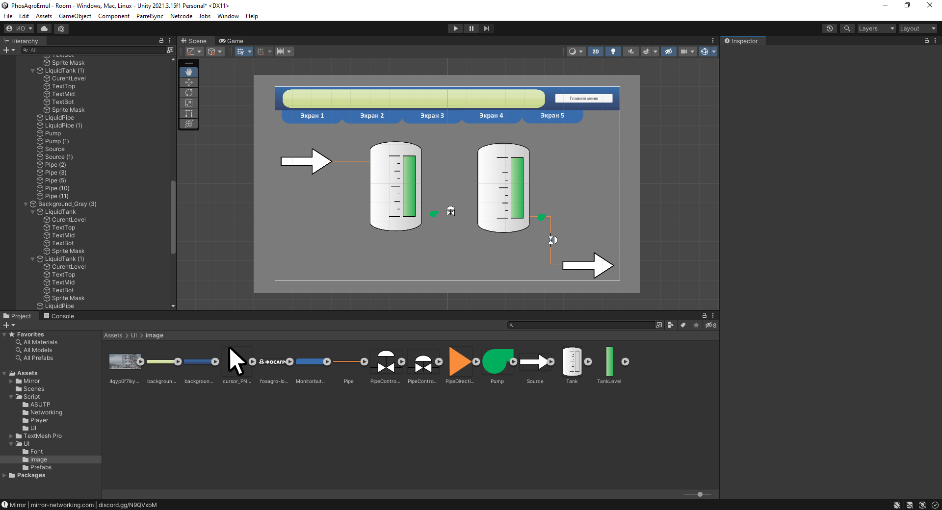
Рис. 63. Окно комнаты и обучения

Более детальное описание интерфейса представлено в руководстве пользователя, которое представлено в прил. 2.

Выбор стратегии тестирования, разработки тестов, программа и методика испытаний

Объект и цель испытаний
…
Объектом испытаний является система ….
Цели испытаний:
- нахождение ошибок в программе;
- проверка правильности работы отдельных функций программы;
- проверка соответствия, разрабатываемого ПО требованиям, заявленным в прил. 1.
- тд…

Объектом испытаний является виртуальный тренажёр для операторов-технологов АО “Апатит”.
Цели испытаний:
- поиск максимального количества ошибок;
- проверка правильности работы отдельных частей программы;
- проверка соответствия, разрабатываемого ПО требованиям, заявленным в техническом задании.

Требования к информационному, аппаратно-программному обеспечению
…
Предъявляются следующие требования:
Требования к функциональным характеристикам
Требования к надёжности
Требования к составу и параметрам технических средств
Требования к программной документации

К составу функций предъявляются следующие требования в соответствии с техническим заданием прил. 1:
- многопользовательское взаимодействие на 6 человек в реальном времени с распределением ролей;
- взаимодействие пользователя с химическим оборудованием:
- жидкостными резервуарами для фосфорной и серной кислоты;
- клапанами;
- насосами.
- вывод параметров установки;
- построение графиков работы установки в реальном времени;
- мониторинг действий обучаемых с клиента администратора;
- создание дополнительной нагрузки на оборудование для регулирования течение процессов с помощью команд хоста;
- создание сценария аварийных ситуаций:
- переполнение резервуаров;
- утечка в резервуаре;
- пожар в цеху;
- вывод ошибок в управлении оборудования.
- отображение результатов тестирования сотрудников, сформированных в ходе прохождения обучения с учётом количества ошибок и действий пользователя;
- сохранение в базе данных и вывод данных в панели администратора результатов тестирования каждого сотрудника по сеансам, идентификатор сеанса, наименование сценария, табельный номер сотрудника, код ошибки, допущенная ошибка, процент успешности прохождения сценария, оценка.

Разрабатываемая система должна удовлетворять следующим требованиям относительно надежности:
- обрабатывать исключительные ситуаций, возникающих при подключении к серверу, в ходе прохождения сценария, сохранения информации в базе данных и корректное завершение программы, если такие обнаружены;
- тренажёр должен оперативно сохранять информацию о результатах работы программы;
- иметь защиту от некорректных действий оператора и ошибочных исходных данных;
- корректный ввод и вывод данных для всех пользователей в реально времени.

Приложение является многопользовательским, требует наличие локальной сети между компьютерами. Пользователь должен обладать практическими навыками работы с графическим пользовательским, интерфейсом операционный системы и интерфейсом системы мониторинга химических и физических процессов производства удобрений, а также теоретическими знаниями работы с оборудование предприятия.
Требования к пользовательскому интерфейсу программы выдвигаются следующие:
- пользовательское приложение должно обладать хорошо проработанным, приближенным интерфейсом к оборудованию на производстве;
- разрешение монитора 1960x1080;
- интерфейс для администратора должен выводить список подключённых пользователей и отображать область видимости выбранного пользователя.

Программная документация должна содержать следующие документы:
- расчетно-пояснительная записка;
- текст программы;
- руководство пользователя.
РПЗ оформляется в соответствии с основными требованиями, изложенными в методических указаниях к самостоятельной работе студента, и по действующим стандартам на создание документации к программному обеспечению (ЕСПД).

Состав, порядок и методы испытаний
На чём тестировали, как, какой состав программных средств.

Для проверки работоспособности разработанного программного обеспечения предполагается следующий состав мероприятий по тестированию:
- тестирование разработанных модулей;
- тестирование программы на соответствие функциональных требований, изложенных в прил. 1;
- тестирование надежности программы на соответствие требований к надежности, изложенных в прил. 1;
- проверка программной документации на соответствие требований ЕСПД.
Тестирование проводилось на персональном компьютере со следующими характеристиками:
- объем оперативной памяти 8 Гб;
- монитор с разрешением 1960х1080;
- операционная система Windows10 Домашняя;
- твердотельный накопитель объемом 1 Тб;
- процессор AMD FX-6300 (6 ядер, 6 потоков, тактовая 3.5 ГГц);
- видеокарта GeForce GTX 1050ti.
Для тестирования программной документации использовался метод ручного контроля. Для тестирования программного обеспечения использовалось два метода: функциональное тестирование и системное тестирование.
Для системного тестирования применялся метод ручного контроля. Ручной контроль обычно используется на ранних этапах разработки, так как с его помощью можно находить от 30 до 70 % ошибок логического проектирования и кодирования. Исходными данными для таких проверок являются: техническое задание, спецификации, структурная и функциональная схемы программного продукта, схемы отдельных компонентов.
Из методов ручного контроля был выбран метод проверки за столом. Этот метод не требует наличия группы специалистов. Проверка исходного текста проводится одним человеком, который читает текст программы и проверяет его на наличие возможных ошибок по списку наиболее часто встречающихся.
Для тестирования модулей был выбран один из методов функционального тестирования – метод граничных значений. Исходными данными для этого метода являются: программные модули, спецификации на компоненты, правильные и неправильные данные для модулей.

Результаты проведения испытаний
…
Протокол тестирования
Таблица Тестирование модулей
Таблица Тестирование разработанного ПО на выполнение требований к функциональным характеристикам
Таблица Тестирование разработанного ПО на выполнение требований к надёжности
Протестировать на оборудовании, ниже требований

Технико-экономическое обоснование выполняемой работы
В рамках УПП
Любое техническое или программное решение предполагает вложение финансовых средств, отсюда возникает вопрос рационального их применения и выбора из многообразных способов решения задачи наиболее эффективного. Эффективность – широкое социально-экономическое понятие, предполагающее наличие положительных результатов, полезного эффекта, отдачи от всех средств, вложенных в разработку и внедрение проекта.

Организация работ
… Список задач
Трудовые – человеки (ты, научный руководитель, [ручной тестировщик, автотестировщик, …])
Материальные – комрьютер, Интернет + мобильный, книги (платно?), …

Работа с ресурсами
…

Диаграмма Ганта
…
Параллельные работы: 1.1-1.3, 1.5-1.6.2, …

Критический путь проекта
… Критический путь — это …
Не должен совпадать с д. Ганта

Расчёт себестоимости продукта
Подсчёт самостоятельный, не из MS Project
В себестоимость разработки входят: основная заработная плата разработчиков, дополнительная заработная плата, единый социальный налог, затраты на использование машинного времени, затраты на носители информации, затраты на текущий и профилактический ремонт вычислительной техники, прочие эксплуатационные расходы.
Себестоимость программного продукта вычисляется по формуле:
$С_{\text{пп}}=З_{\text{тр}}+З_{\text{м.вр}}+З_{\text{н.и}}+З_{\text{рем}}+З_{\text{пр}}$,
где $С_{\text{пп}}$ – себестоимость программного продукта, руб.; $З_{\text{тр}}$ – затраты на оплату труда, руб.; $З_{\text{м.вр}}$ – затраты на использование машинного времени, руб.; $З_{\text{н.и}}$ – затраты на носители информации, руб.; $З_{\text{рем}}$ – затраты на текущий и профилактический ремонт вычислительной техники, руб.; $З_{\text{пр}}$ – прочие эксплуатационные расходы, руб.
Состав команды: программист-дипломник, научный руководитель ВКР, программист-тестировщик, программист-разработчик клиентского приложения …
Затраты на оплату труда при разработке программного продукта вычисляются по формуле:
$З_{\text{тр}}=(З_{\text{общ}} +⋅\text{Отч})\text{* }{\text{Т}}_{н}$, - с окладом
$З_{\text{тр}}=З_{\text{общ}}*(\text{1 }+\text{Отч})\text{* }{\text{Т}}_{н}$, - почасовая
где $З_{\text{общ}}$ – общая зарплата работника за час, $\text{Отч}$ – отчисления с зарплаты, %, ${\text{Т}}_{н}$ – время написания программы.
Время написания программы ${\text{Т}}_{н}$ совпадает с временем работы компьютера и составляет … часов = 6 часов/день * … рабочих дней.
Заработная плата программиста за час определяется по следующей формуле:
$З_{\text{пр}}=\frac{\text{С}{\text{т}}_{\text{пр}}}{Ф_{\text{вм}}}$,
где $\text{С}{\text{т}}_{\text{пр}}$ – ставка программиста;
$Ф_{\text{вм}}$ – фонд рабочего времени в месяц, ч.
Заработная плата дополнительная определяется по следующей формуле:
$З_{\text{доп}}=\frac{З_{\text{пр}}⋅Н_{\text{доп}}}{\text{100\%}}$,
где $З_{\text{пр}}$ – заработная плата программиста;
$Н_{\text{доп}}$ – норма отчислений на дополнительную зарплату (10%).
Зарплата общая вычисляется по следующей формуле:
$З_{\text{общ}}=З_{\text{пр}}+З_{\text{доп}}$,
Отчисления на соцстрах, фонд занятости и пенсионный фонд вычисляются по следующей формуле:
$\text{Отч}=О_{\text{сс}}+О_{\text{фз}}+О_{\text{пф}}$,
где $О_{\text{сс}}$ – отчисления на соцстрах (0,5% от $З_{\text{общ}}$);
$О_{\text{фз}}$ – отчисления в фонд занятости (0,5% от $З_{\text{общ}}$);
$О_{\text{пф}}$ – отчисления в пенсионный фонд (2% от $З_{\text{общ}}$).

З/п в час (ставка), Фонд рабочего времени в месяц, ч., Таблица Данные по заработной плате, Затраты на использование машинного времени, Стоимость одного часа машинного времени, И тд…

Найти проценты от общей зп и в пенсионный фонд
Посчитать себе зарплату за 4 месяца, ставка руководителя 44300 оклад
Затраты на использование машинного времени
Количество рабочих дней в году с февраля до июня
Не надо стоимость помещения брать дорогую квартиру. Только комната
Норматив прибыли 20%

Расчёт цены программного продукта
…
Сетевой график по методике в Excel

Расчёт экономической эффективности
Эффективность – это мера соотношения затрат и результатов функционирования программного средства.
Экономический эффект – это результат внедрения некоторого мероприятия, выраженный в стоимостной форме в виде экономии от его осуществления.
… Годовой экономический эффект
Срок окупаемости – это величина, обратная коэффициенту эффективности. Представляет собой период времени, в течение которого затраты на программное средство окупятся полученным эффектом.

Срок службы по 1-2 года, не больше 3 лет окупаемости

Заключение
В результате выполнения выпускной квалификационной работы было создано программное обеспечение «…». В ходе выполнения были выполнены следующие этапы при создании системы:
- Анализ зарубежных и отечественных аналогов.
- Проектирование программного обеспечения.
- Тестирование модулей, требований и надёжности.
- Создание плана организации работ.
- Расчёт стоимости, себестоимости и срока окупаемости программного обеспечения для заказчика «…».
Показатели качества выполненной работы:
- …
- …
- …
- …
- …
В итоге выполнения ВКР было спроектировано, реализовано программное обеспечение ….
Данная работа позволит ….
Программа написана на ....
На данный момент проект передан заказчику для внедрения на производство.
В ходе работы над выпускной квалификационной работой были приобретены следующие компетенции:
- способен понимать принципы работы современных информационных технологий и программных средств, в том числе отечественного производства, и использовать их при решении задач профессиональной деятельности;
- способен решать стандартные задачи профессиональной деятельности на основе информационной и библиографической культуры с применением информационно - коммуникационных технологий и с учётом основных требований информационной безопасности;
- способен участвовать в разработке стандартов, норм и правил, а также технической документации, связанной с профессиональной деятельностью;
- способен инсталлировать программное и аппаратное обеспечение для информационных и автоматизированных систем;
- способен разрабатывать алгоритмы и программы, пригодные для практического использования, применять основы информатики и программирования к проектированию, конструированию и тестированию программных продуктов;
- способен применять в практической деятельности основные концепции, принципы, теории и факты, связанные с информатикой;
- способен осуществлять поиск, хранение, обработку и анализ информации из различных источников и баз данных, представлять её в требуемом формате с использованием информационных, компьютерных и сетевых технологий;
- способен принимать участие в управлении проектами по созданию и развитию технологий и систем искусственного интеллекта на стадиях их жизненного цикла;
- способен интегрировать программные модули и компоненты и верифицировать выпуски программного продукта;
- способен разрабатывать требования и проектировать программное обеспечение;
- способен участвовать в решении профессиональных проектных задач, выбирать и реализовывать командную роль в работе над проектом в соответствии с приоритетами собственной деятельности;
- способен классифицировать и идентифицировать задачи искусственного интеллекта, выбирать адекватные методы и инструментальные средства решения задач искусственного интеллекта;
- способен разрабатывать и тестировать программные компоненты решения задач в системах искусственного интеллекта;
- способен осуществлять концептуальное моделирование проблемной области и проводить формализацию представления;
- способен разрабатывать и применять методы машинного обучения для решения задач;
- способен использовать инструментальные средства для решения задач машинного обучения;
- способен создавать и поддерживать системы искусственного интеллекта на основе нейросетевых моделей и методов;
- способен осуществлять сбор и подготовку данных для систем искусственного интеллекта.

Список литературы
- Буч, Г., Язык UML. Руководство пользователя / Грейди Буч, Джеймс Рамбо, Айвар Джекобсон. – М.: ДМК, 2015. – 432 с. [???
- Ершов, Е.В. Методика и организация самостоятельной работы студентов: учебно-методическое пособие // Ершов Е.В., д-р техн. наук, проф.; Виноградова Л.Н., канд. техн. наук; Селивановских В.В.; Селяничев О.Л.; Юдина О.В.; Варфоломеев И.А.; Майтама Е.В.; Сальникова О.С.; Сивков Н.Е. – ФГБОУ ВПО «Череповецкий государственный университет», 2015. – 243 с. [???
- Ершов, Е.В. Программа практики. Производственная: преддипломная. 09.03.04 Программная инженерия, искусственный интеллект. // Ершов Е.В., Виноградова Л.Н., Веселов Ю.В. – Череповец? ЧГУ, 2022 г. – 86 с. [???
- Ершов, Е.В. Технология разработки дипломного проекта с использованием CASE-средств: учебное пособие // Ершов Е.В., Виноградова Л.Н., Селяничев О.Л., Селивановских В.В. – ЧГУ, 2010. – 82 с. [???
- Иванова Г.С. Технология программирования: Учебник для вузов. - М.: Изд-во МГТУ им. Н.Э. Баумана, 2002. - 320 с.: ил. (Сер. Информатика в техническом университете.) [???
- Колмогорова, С. С. Обработка данных алгоритмами искусственного интеллекта в системе интернета вещей : учебное пособие для вузов // Колмогорова. С. С. — 3-е изд., стер. — Санкт-Петербург : Лань, 2025. — ISBN 978-5-507-53069-4. — Текст : электронный // Лань : электронно-библиотечная система. – Электронный ресурс. – URL: «https://e.lanbook.com/book/471593» (дата обращения: 09.03.2026). — Режим доступа: для авториз. пользователей. [???
- Митяков, Е. С. Искусственный интеллект и машинное обучение : учебное пособие для вузов / Е. С. Митяков, А. Г. Шмелева, А. И. Ладынин. — 2-е изд., стер. — Санкт-Петербург : Лань, 2026. — ISBN 978-5-507-51198-3. — Текст : электронный // Лань : электронно-библиотечная система. — URL: https://e.lanbook.com/book/507451 (дата обращения: 09.03.2026). — Режим доступа: для авториз. пользователей. — С. 1. [???
- Новиков, Ю. Н. Подготовка и защита бакалаврской работы, магистерской диссертации, дипломного проекта : учебное пособие для вузов / Ю. Н. Новиков. — 5-е изд. испр. и доп. — Санкт-Петербург : Лань, 2021. — 36 с. — ISBN 978-5-8114-4727-5. — Текст : электронный // Лань : электронно-библиотечная система. — URL: https://e.lanbook.com/book/174283 (дата обращения: 03.06.2022). — Режим доступа: для авториз. пользователей. [???
- Письменный, Р. А. Применение искусственного интеллекта в автоматизации производства // Символ науки. 2023. №7-2. – Электронный ресурс. – URL: «https://cyberleninka.ru/article/n/primenenie-iskusstvennogo-intellekta-v-avtomatizatsii-proizvodstva» (дата обращения: 09.03.2026). [пиивап
- … – Электронный ресурс. – URL: «…» (дата обращения: …).
- ГОСТ 33707— 2016 (ISO/IEC 2382:2015) [ГОСТ33707
- Галимянов, Ф.А. Архитектура информационных систем // Галимянов Ф.А. – Казань: Казан. ун-т, 2019. – 117 с. [архинсис
- Семенченко Р. Д. Сценарии обучения в обучающих тренажёрах // Наука и современность. 2016. №44. – Электронный ресурс. – URL: «https://cyberleninka.ru/article/n/stsenarii-obucheniya-v-obuchayuschih-trenazherah». (Дата обращения: 10.03.2026). [чтосценарий
- Что такое дерево решений и где его используют? / Хабр – Электронный ресурс. – URL: «https://habr.com/ru/companies/productstar/articles/523044/». (Дата обращения: 10.03.2026). [чтодереворешений
АО «НИУИФ им. профессора Я.В. Самойлова» | Специализация, адрес, телефоны – Электронный ресурс. – URL: «https://www.phosagro.ru/about/ holding_niuif/». (Дата обращения: 26.02.2026). [АОНИУИФ
- Макиевский, С. Е. Программирование на языке Rust : учебное пособие / С. Е. Макиевский, А. Г. Дворецкий. — Москва : РТУ МИРЭА, 2025 — Часть I — 2025. — ISBN 978-5-7339-2613-1. — Текст : электронный // Лань : электронно-библиотечная система. — URL: https://e.lanbook.com/book/504872 (дата обращения: 15.03.2026). — Режим доступа: для авториз. пользователей. [rustэто
- Visual Studio Code - The open-source AI code editor – Электронный ресурс. – URL: «https://code.visualstudio.com/» (Дата обращения: 15.03.2026). [почемуvscode
- Git – Что такое Git? – Электронный ресурс. – URL: «https://git-scm.com/» (Дата обращения: 15.03.2026). [чтогит
- Какая разница между DevOps и DevSecOps? – Электронный ресурс. – URL: «https://pvs-studio.ru/ru/blog/posts/0710/» (Дата обращения: 28.02.2026). [devsecops]
- Знакомство с DevSecOps Guideline: правила организации безопасной разработки на уровне процессов / Хабр – Электронный ресурс. – URL: «https://habr.com/ru/companies/vk/articles/794164/» (Дата обращения: 28.02.2026). [devsecops2]
- Облачный сервис хранения репозиториев исходного кода GitFlic – Электронный ресурс. – URL: «https://gitflic.ru/» (Дата обращения: 28.02.2026). [gitflicэто]
От 25…

ГОСТ 2001 …

МИНОБРНАУКИ РОССИИ
Федеральное государственное бюджетное
образовательное учреждение высшего образования
«ЧЕРЕПОВЕЦКИЙ ГОСУДАРСТВЕННЫЙ УНИВЕРСИТЕТ»

Институт информационных технологий
наименование института (факультета)
Математического и программного обеспечения ЭВМ
наименование кафедры
Технология разработки программного обеспечения (???)
наименование модуля в соответствии с учебным планом

УТВЕРЖДАЮ
Зав. кафедрой МПО ЭВМ,
д.т.н., профессор __________ Ершов Е.В.

«___» _____________ 2026 г.

Проектирование программного обеспечения (курсовой проект)
Разработка программного обеспечения интеллектуального VR-тренажёра операторов аппаратов химических производств:
система обработки и генерации сценариев
Техническое задание на выпускную квалификационную работу
Листов | 10

Руководитель | Виноградова Л.Н.
 | Ф.И.О преподавателя
Исполнитель
студент | 1ПИб-02-1оп-22
 | группа
 | Микуцких Г.А.
 | Фамилия, имя, отчество

 | 2026 | год

Введение
Подразделение по технологиям трёхмерной визуализации АО «НИУИФ им. профессора Я.В. Самойлова» сталкивается с необходимостью оптимизации процессов создания сценариев для своих VR-тренажёров. Использование искусственного интеллекта (ИИ) поможет ускорить эти процессы.
Таким образом, целью разработки является создание системы взаимодействия с локальной большой языковой моделью (LLM), которая на основе внутренних нормативных документов будет создавать сценарии.

- Основания для разработки
Основанием для разработки системы генерации сценариев является заказ АО «НИУИФ», полученный во время производственной практики.
Дата утверждения: 03 марта 2026 года.
Наименование темы разработки: «Разработка программного обеспечения интеллектуального VR-тренажёра операторов аппаратов химических производств: система обработки и генерации сценариев».

- Назначение разработки
Разрабатываемое программное обеспечение будет использовано для разработки сценариев для VR-тренажёра с использованием ИИ.

- Требования к программе
3.1. Требования к функциональным характеристикам
Система должна формировать линейный сценарий обучения как упорядоченный список шагов (действий) с атрибутами (спецификацию сущности шага предоставлю позже)
Система должна поддерживать генерацию сценария по запросу пользователя на основе выбранной темы/установки/процесса и выбранного набора источников.
Система должна поддерживать “продолжение сценария” (добавление шагов к текущему) и “перегенерацию выделенного фрагмента” (замена выбранных шагов).
Система должна обеспечивать контроль формата: результат генерации обязан соответствовать внутренней схеме данных сценария (валидация структуры, обязательных полей, ссылочной целостности).
Программное обеспечение должно обладать следующим функционалом:
- сценарии формируются на основе внутренних материалов: существующих сценариев, регламентов, инструкций, технологических карт, журналов операций и иных нормативных документов предприятия;
- система не должна использовать зависимости, требующие внешней установки/скачивания во время эксплуатации и/или обращения к внешним сетевым репозиториям (допускается использование стандартных библиотек платформы и тех зависимостей, которые не требуют для установки доступ в Интернет и согласованы в контуре предприятия);
- импорт/экспорт «.xlsx»-файлов, файловое хранилище и индекс RAG должны работать в обеих ОС с одинаковой схемой данных;
- способ взаимодействия с программой – мышь и клавиатура;
- результаты работы программы представляются в виде текста, таблиц, визуальных блоков для редактирования последовательности этапов.
Архитектура должна включать:
- пользовательский интерфейс (редактор сценариев и чат с LLM-агентом);
- RAG (поиск релевантного контекста по корпоративным источникам);
- интеграцию с LLM по прикладному программному интерфейсу (API);
- модуль хранения сценариев и метаданных в файловым хранилищем;
- модуль логов.
Управление знаниями и источниками (RAG):
- система должна предоставлять возможность подключать и индексировать корпоративные источники знаний: текстовые документы (DOCX, PDF, TXT), таблицы (XLSX), HTML/вики-выгрузки, а также существующие файлы сценариев;
- система должна обеспечивать раздельное хранение:
  - оригинальных документов (или ссылок на них);
  - индекса (векторного/поискового) для RAG;
  - метаданных (тип документа, версия, дата, владелец, подразделение, теги, уровень доступа);
- система должна поддерживать обновление индекса при добавлении/изменении документов (переиндексация по расписанию или вручную);
- для каждого ответа LLM система должна сохранять список использованных источников (идентификаторы документов, фрагменты/ссылки на фрагменты) для трассируемости;
- система должна поддерживать режимы поиска контекста:
  - «точный» (строгая релевантность, меньше контекста);
  - «широкий» (больше контекста, больше источников);
  - «ручной» (пользователь выбирает документы/разделы, которые агент обязан учитывать).
Интерфейс должен предоставлять древовидный/табличный вид сценария и карточку выбранного шага.
Пользователь должен иметь возможность:
- создавать/удалять шаги;
- редактировать текст шага и атрибуты;
- менять порядок шагов (перетаскиванием и/или кнопками «вверх/вниз»);
- выделять один или несколько шагов (мультивыбор);
- помечать шаги флагами: «удалить», «проверить», «неверный порядок», «нужно перефразировать», «требуется источник», «важный шаг»;
- выполнять поиск по шагам и фильтрацию по флагам/типам шагов;
- добавлять комментарии к шагам.
Должна быть возможность применить ИИ-операции к выделенным шагам:
- удалить выделенное;
- переставить/оптимизировать порядок (с объяснением причин и сохранением возможности отката);
- перефразировать с выбором команд;
Должен быть реализован механизм отмены/повтора (Undo/Redo) для операций редактирования и ИИ-операций;
Должна быть версия сценария: сохранение ревизий, просмотр истории изменений, восстановление версии (минимум: локальные ревизии в файловой базе данных).
Диалог с LLM-агентом (чат):
- интерфейс должен обеспечивать текстовое общение пользователя с агентом в контексте текущего сценария и выбранных источников;
- агент в чате должна «видеть» контекст:
  - текущий сценарий (или выделенные шаги);
  - выбранные документы/фрагменты;
- должна быть возможность вставлять в чат ссылки на шаги сценария («обсудить шаг 12») и применять результат ответа напрямую (кнопки «применить», «вставить», «заменить выделенное»).

3.2. Требования к надёжности
Предъявляются следующие требования надёжности к ПО:
- приложение должно корректно обрабатывать ошибки: недоступность базы данных, ошибки чтения/записи файлов, повреждение индекса, недоступность подключения LLM, отсутствие прав доступа к каталогам.
- при ошибках LLM/RAG система должна выдавать понятное сообщение и предлагать действия: повторить, сменить режим поиска, продолжить без ИИ;
- система должна обеспечивать автоматическое сохранение изменений сценария (настраиваемый интервал) и защиту от потери данных.

3.3. Условия эксплуатации
Приложение используется инженерно-техническими специалистами и методистами предприятия в офисных условиях, в частности:
- температура окружающей среды – +5-35 °С;
- относительная влажность помещения – (60±20)%;
- уровень шума не превышает 50 дБ;
- ПК размещён не ближе 1 метра от источников сильных электромагнитных излучений;
- расстояние от окна до рабочего места — не менее 1 м;
- электропитание от однофазной сети переменного тока напряжением (220±20)В и частотой 49–51 Гц;
- нет подключения к бесперебойному источнику питания;
- система эксплуатируется в защищённом контуре предприятия, устанавливается локально, не требует доступа к внешним облачным сервисам и публичной сети Интернет.

3.4. Требования к составу и параметрам технических средств
ЭВМ должна соответствовать следующим минимальным параметрам:
- 64-разрядный (x64) 4-х ядерный процессор с тактовой частотой 3 ГГц или выше;
- 32 Гб ОЗУ, 1 Тб свободного места на накопителе (HDD, SSD);
- графическое устройство DirectX 9 с драйвером WDDM 1.0 или более поздней версии;
- поддержка клавиатуры и компьютерной мыши;
- поддержка монитора разрешением 1920×1080 пикселей.

3.5. Требования к информационной и программной совместимости
ПО должно корректно работать на ЭВМ под управлением семейства операционных систем Windows версии 10 и младше и Astra Linux без сторонних установочных пакетов.

3.6. Требования к маркировке и упаковке
Архив с готовым к запуску ПО, документация и исходный код программы передаются через защищённый облачный сервис компании для проверки соответствия политикам информационной безопасности.

3.7. Требования к транспортированию и хранению
Всем пользователям запрещается осуществлять действия под видом оригинального ПО, нарушающие статью 273 «Создание, использование и распространение вредоносных компьютерных программ».
…

3.8. Специальные требования
Схожий опыт использования с современными web-приложениями.

- Требование к программной документации
4.1. Содержание расчётно-пояснительной записки
Программная документация должна содержать расчётно-пояснительную записку, содержание которой:
Титульный лист
Оглавление
Введение
1. Описание предметной области
2. …
Заключение
Список литературы
Приложение 1. Техническое задание
Приложение 2. Схемы и/или диаграммы
Приложение 3. Текст программы
Приложение 4. Спецификации
Приложение 5. Руководство пользователя

4.2. Требования к оформлению
Элементы курсового проекта оформляются в соответствии с табл. П1.1.
Таблица П1.1
Требования к оформлению
Элемент | Требования
Документ | 1. Печать на отдельных листах формата А4 (210х297 мм); оборотная сторона не заполняется; листы нумеруются. Печать возможна ч/б.  2. Файлы предъявляются на компакт-диске: РПЗ с ТЗ; программный код.  3. Листы и диск в конверте вложены в пластиковую папку скоросшивателя.
Страницы | 1. Ориентация – книжная; отдельные страницы, при необходимости, альбомная.  2. Поля: верхнее, нижнее – по 2 см, левое – 3 см, правое – 1 см.
Абзацы | Межстрочный интервал – 1.0, перед и после абзаца – 0.
Шрифты | Кегль – 14. В таблицах шрифт 12. Шрифт программного кода – 8 (возможно в 2 колонки).
Рисунки | Подписывается под ним по центру: Рис. Х. Название  В приложениях: Рис. ПX.X. Название
Таблицы | 1. Подписывается: над таблицей, выравнивание по правому: «Таблица Х».  2. В следующей строке по центру Название  3. Надписи в «шапке» (имена столбцов, полей) – по центру.  4. В теле таблицы (записи) текстовые значения – выровнены по левому краю, числа, даты – по правому.

- Стадии и этапы разработки
Курсовой проект и программа будут разрабатываться в течение следующих этапов (табл. П1.2).
Таблица П1.2
Стадии и этапы разработки
Наименование  этапа разработки | Сроки  разработки | Результат выполнения | Отметка о  выполнении
1 | 2 | 3 | 4
Разработка технического задания, анализ требований | 09.02.26 | Составлено техническое задание
Изучение предметной области | 09.02.26 – 22.02.26 | Изучена проблема предметной области
Проведения сравнительного анализа аналогов проектируемой ИС | 23.02.26 – 08.03.26 | Установлены и рассмотрены возможности отечественных и зарубежных аналогов проектируемой ИС
Анализ процессов … | 09.03.26 – 12.04.26
Разработка спецификаций проектируемой ИС | 09.03.26 – 12.04.26 | Разработаны спецификации проектируемой ИС, определены её базовые возможности
Проектирование базы данных | 09.03.26 – 30.05.26 | Определены основные сущности и их атрибуты предметной области, необходимых для хранения и непрерывного доступа, построены логическая и физическая модели
Реализация модулей ИС | 13.04.26 – 30.05.26 | Базовые возможности ИС реализованы, получен пользовательский интерфейс
Демонстрация прототипа системы | 30.05.26 – 20.06.26 | Продемонстрирован прототип ИС и приняты рекомендации по доработке
Тестирование и отладка ПО | 30.05.26 – 20.06.26 | Ошибки программы исправлены
Демонстрация системы | 30.05.26 – 20.06.26 | Итоговая ИС продемонстрирована
Расчёт технико-экономических показателей
Прохождение нормоконтроля | 30.05.26 – 20.06.26 | Нормоконтроль пройден
Оформление расчётно-пояснительной записки | 09.02.26 – 21.06.26 | Оформлена расчётно-пояснительная записка

- Порядок контроля и приёмки
Установлены следующие контрольные сроки сдачи курсового проекта с учётом рабочего распорядка научного руководителя (табл. П1.3).
Таблица П1.3
Порядок контроля и приёмки
Наименование контрольного  этапа выполнения  курсового проекта | Сроки  контроля | Результат  выполнения | Отметка о приёмке  результата  контрольного этапа
1 | 2 | 3 | 4
Сдача технического задания | 23.02.2026 | Техническое задание принято
Показ требований и спецификаций | 12.04.2026 | Требования и спецификации приняты
Показ проекта базы данных | 30.05.2026 | Проект базы данных утверждён
Показ прототипа информационной системы | 30.05.2026 | Прототип существует, рекомендации предложены
Демонстрация итоговой информационной системы | 20.06.2026 | Рекомендации внесены, итоговая информационная система принята
Сдача расчётно-пояснительной записки | 20.06.2026 | Расчётно-пояснительная записка принята
Защита курсового проекта | 21.06.2026 | Курсовой проект защищён

Схемы и/или диаграммы
…
Начало в 09.02.26
22.06.26

Текст программы
Файл «…».

… в две колонки

Рис. П3. … . Файл «»
Рис. П3. … . Продолжение

Спецификации
Настоящее приложение содержит спецификации на разработанную программную документацию и компоненты программного обеспечения. Они приведены в табл. П3.1.
Таблица П3.1
Спецификации
Обозначение | Описание | Примечание
1 | 2 | 3
Документация
Расчетно-пояснительная записка | «Разработка программного обеспечения скелетизации изображений человека для контроля опасных действий»
Приложение 2 | Текст программы
Приложение 4 | Руководство пользователя
Компоненты
Shell.xaml | Содержит компонент, характеризующий основное окно приложения
DetectionControl.xaml | компонент, характеризующий окно детекции
QueriesControl.xaml | Содержит компонент, характеризующий форму запросов
DetectionZonesControl.xaml | Содержит компонент, характеризующий форму зон в окне детекции
CameraDialogControl.xaml | Содержит компонент, характеризующий диалог выбора камеры
DrawingZonesControl.xaml | Содержит компонент, характеризующий форму отображения опасных зон
ZoneEllipse.cs | Содержит компонент, характеризующий визуальную точку зоны
ZonePolygon.cs | Содержит компонент визуальной области зоны
ZonesControl.xaml | Содержит компонент окна зон

Продолжение табл. П3.1
1 | 2 | 3
HumansControl.xaml | Содержит компонент, характеризующий окно людей
SettingsControl.xaml | Содержит компонент, характеризующий окно настроек
ZonesViewModel.cs | Содержит класс, характеризующий модель представления зон
ZoneConsumer.cs | Содержит класс, характеризующий модель представления для класса, которому нужно знать о зонах

Руководство пользователя
1. Общие сведения о программе
…

2. Описание установки
…

3. Описание запуска
…

4. Описание интерфейса
…

5. Приёмы работы в программе
…

6. Завершение работы
Для завершения работы программы необходимо закрыть рабочее окно и остановить контейнеры Docker. Закрытие осуществляется нажатием крестика «❌» в правом верхнем углу окна браузера, а остановка – терминальной командой «docker compose stop» или кнопкой «стоп» в интерфейсе программы Docker Desktop (рис. П3.10).

